Del 1 – Kognisjon
(a)

Kognisjon

Med begrepet kognisjon forstår jeg en sammensatt prosess med underliggende hensikt som resultat av en målrettet prosess av tenking, læring, husking, og forståelse. Disse elementene samlet og å kunne forstå de i sammenheng og å kunne bruke de I forskjellige situasjoner eller å kunne bruke de uavhengig av hverandre forstår jeg som kognisjon.

Kognitiv Arkitektur

Med begrepet kognitiv arkitektur forstår jeg strukturen og fremgangsmåten man bruker når man modellerer kognitive systemer. Kognitiv arkitektur er altså modellene, grafene, og symbolske representasjoner man bruker for å designe et kognitivt system.

(b)
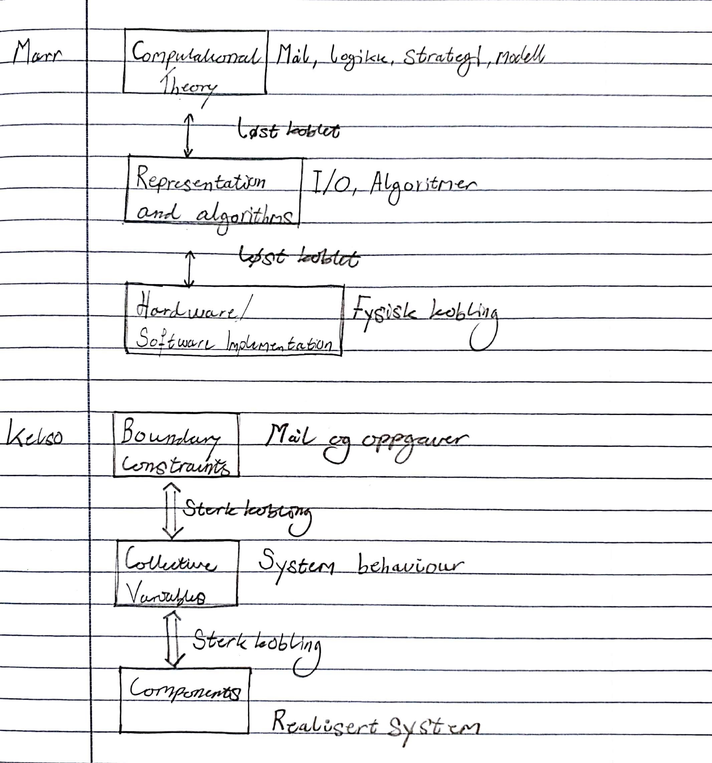
De prinsipielle forskjellene mellom disse to modellene er at Marr mener at de forskjellige lagene i en kognitiv arkitektur skal være løst koblet, altså at de forskjellige lagene skal være så uavhengige av hverandre som mulig. Marr angriper altså problemet top-down, altså at man fokuserer på logikken, beregningsteorien, strategien og den menneskelige modellen.
Kelso mener at lagene skal være sterkt koblet, altså at lagene skal være avhengige av hverandre, dette mener han fordi han mener at den fysiske maskinvaren, data, og algoritmene er instrumentell i hvordan man kan modellere et kognitivt system. Han angriper altså problemet fra bunnen av.

Ellers har begge modellene lignende oppbygging, med mål og hvordan man finner fram til disse øverst, algoritmer og oppførsel i midten, og hardware implementasjon nederst.

Disse modellene representerer de forskjellige paradigmene i kognitive arkitekturer, det første paradigmet (cognitivism) går ut på at man modellerer fra toppen og ned, og at man modellerer uavhengig av hvordan de nedre lagene ser ut. Denne paradigmen er drevet av modeller.

Det andre paradigmet (emergence) går ut på at man starter nedenfra og opp, denne er drevet av data, og bruker ikke-symbolsk representasjon.

Del 2 – MHP

(a)

Antar at foten allerede er på bremsepedalen, slik at man ikke trenger å flytte denne, og at man ikke trenger å flytte på øyet for å se at bilen foran bremser.

Steg for å trykke på bremsepedalen:
- Oppdage at bilen foran lyser rødt med Perceptual Prosessor (50ms – 200ms)
- Prosessere at dette betyr at man skal bremse med Cognitive Processor (25ms – 170ms)
- Så må man utføre handlingen ved hjelp av Motor Processor (30ms - 100ms)

t_{total} = t_{p} + t_{c} + t_{m} = [50 – 200] + [25 – 170] + [30 – 100] = [105ms – 470ms]

(b)
Antar her at man alt ser på flagget, slik at man ikke trenger å flytte øyet.

Steg for å gjenkjenne flagg som skandinavisk:
- Se flagget og lagre dette i Working Memory med Perceptual Processor [50ms – 200ms] t_{p}
- Gjenkjenne flagget fra Long Term Memory med Cognitive Processor [25ms – 170ms] t_{c}
- Finne ut hvilket land flagget tilhører med Cognitive Processor [25ms – 170ms] t_{c}
- Finne ut om landet er i Skandinavia med Cognitive Processor [25ms – 170ms] t_{c}

t_{total} = t_{p} + 3*t_{c} = [125ms - 710ms]

(c)

Index of Difficulty

log₂ (D / S + 0.5)
S = Size
D = Distance

Index of diffculty er en konstant man kan beregne som estimerer hvor vanskelig det er å flytte hånden til et objekt av størrelse S som ligger distanse D unna. Denne indeksen kan man bruke i Fitz’s (eller Shannon’s) lov til å regne ut hvor lang tid det vil ta å flytte handen til dette objektet.

Så hvis man skal flytte hånden til et objekt med størrelse på 10cm (0.01m) som ligger 1m unna, vil dette ha en ID på log₂( 1 / 0.01 + 0.5) = log₂(100.5) = 6.72

Hvor lang tid tar det å trykke på menyknappen?

a = 50
b = 150
A = 80mm (avstand fra peker til meny, lik for begge)
Shannon’s lov: t = a + b * log₂ (D / S + 1)

W_{w} = 5mm (Størrelse på knappen på Windows)
W_{m} = 50mm (Størrelse på knappen på Mac, inkludert kanteffekt)

t_{w} = 50 + 150*log₂(80 / 5 + 1) = ~663ms
t_{m} = 50 + 150*log₂(80 / 50 + 1) = ~257ms

(d)

For at man skal oppfatte en serie bilder som en kontinuitet, må man ikke ha noe tid i mellom man oppfatter et bilde, til man forstår hva dette betyr, og til neste bilde vises.

Altså må frekvensen på bildene være mindre eller lik tiden T = 100ms / S der S er tiden det tar å prosessere bildet. Hvis et nytt bilde blir vist før man er ferdig eller når man er ferdig med dette, vil bildene oppfattes som kontinuerlige.

Se bilde (Perceptual Prosessor t_{c}) : [50ms – 200ms]

Frekvens = 1000ms / [50ms – 200ms] = [20 – 5] bilder per sekund.

For at dette jevnt skal oppfattes som kontinuerlige bilder, bør man prøve å ha den største verdien hele tiden, altså 20 bilder per sekund, selv om 5 bilder kan være nok i noen tilfeller.

